Gerenciamento e Tomadas de Decisão na Agropecuária, Abordagem Tecnológica

Alan Viotto da Silva Lopes de Souza¹, Bruno Ferreira de Andrade², Carlos Alberto da Fonseca Morais³, Carlos Eduardo Batista dos Santos⁴, Diego Ramos dos Santos⁵, Felipe Ruiz Peixoto⁶, Renan Magalhães Saraiva⁷, Robson Santos Almeida⁸

^{1,3,4,5,6,7,8} Ciências da Computação, Faculdade de Tecnologia Carlos Drummond de Andrade, Brasil;
² Sistemas da Informação, Faculdade de Tecnologia Carlos Drummond de Andrade, Brasil.

Resumo – Nosso artigo tem como base fundamental o gerenciamento de gado, permitindo ao criador um cuidado muito presencial desde o nascimento do bezerro até o seu abate; Pensando assim elaboramos um sistema de gerenciamento, onde são emitidos e guardados relatórios sobre a vida de cada gado, relatório sobre vacinação, controle de pragas, controle de índices de natalidade e mortalidade da espécie, controle na alimentação do animal e o controle na sua árvore geneológica, onde pode ser verificada com maior clareza o grau de raça pura do animal.

Palavras-chave: Gerenciamento de rebanho; Sistema eletrônico; Emissão de relatórios.

Abstract - Our article has with basis fundamental the cattle management, allowing the creator a very presencial careful since the birth of the calf until the slaughter; Think in that, We designed a management system that we could issue and save reports about the life of each cattle, report of vaccination, pest control, Control about birth and mortality Rates of the species, control about the animal feed and the control about the family tree , that could be seen whith more clearly the degree of purebred animal.

Key-words: Herd management; Electronics; Reporting.

Introdução

Ao iniciarmos este artigo é de fundamental importância que façamos uma breve introdução aos conceitos de agronegócio, área que engloba dentre outras coisas o tema para o qual este artigo esta sendo escrito, agronegócio trata da comercialização e industrialização que envolve a cadeia produtiva ou pecuária. O Brasil tem crescido muito e se tornado um país moderno, eficiente e competitivo, prosperando cada vez mais e aumentando a rentabilidade neste setor, é importante salientar que muita dessa prosperidade se dá pelas condições climáticas e recursos naturais que tornam nosso solo tão fértil.
Segundo informações do site: IBGE o agronegócio é detentor de 5,7% do Produto Interno Bruto (PIB) do Brasil, pesquisa realizada em 27 de Fevereiro de 2014 referente ao ano de 2013, e alcançou o valor de US$: 101,5 bilhões estivalor foi estimado pelo CEPEA (Centro de Estudos Avançados em Economia Aplicada). Através destes dados podemos concluir que o Brasil está entre os lideres mundiais em importação e exportação de vários produtos agropecuários sendo líder no quesito vendas externas de soja, carne bovina, carne de frango, tabaco e couro.
É justamente no setor de carne bovina que pretendemos concentrar nossos esforços na busca por melhorias para manejo de gado de corte, pois ainda segundo dados do CEPEA no ano de 2013 as exportações de carne bovina cresceram 24,37% com relação ao ano anterior aumentando a rentabilidade, aprimorando a qualidade de vida do gado e consequentemente a da carne bovina consumida no Brasil e no mundo, nossa motivação esta na busca do desenvolvimento de um sistema que nos permita acompanhar a vida do gado de uma forma geral, transformando dados do mesmo em informações, através de tópicos como a árvore genealógica, informações de tratamentos veterinários como vacinas e demais tratamentos, controle de peso e mais alguns subitens relativos aos supracitados.
Ainda segundo o site: geomundo.com.br a pecuária brasileira também é uma das mais modernas do mundo, fator que nos faz ser um dos líderes mundiais no quesito exportação de carne bovina, e nada melhor do que melhorar uma coisa que já é considerada eficiente fazendo a aliança entre o campo e a tecnologia através de um sistema que nos permita trazer informações padronizadas e coerentes que permitam aos pecuaristas do Brasil e até do mundo melhores condições no manejo de seus rebanhos de corte.

Alimentação do Gado Bovino

Antes mesmo de falarmos das formas de alimentação do gado bovino, vamos falar um pouco sobre as formas de criação de gado de corte, que são:
- Intensivo: onde o gado é criado de forma que não exerça nenhum tipo de exercício físico, tem uma atenção muito maior por parte dos criadores tanto na parte alimentar que, em geral, é feita através de ração e suplementação controlada, quanto na parte relacionada à saúde, pois dentro de seus controles tem um acompanhamento veterinário maior. [1]
- Extensivo: é a forma de criação de gado solto em pastagens onde o animal fica livre em pastos se alimentando na natureza, e nos períodos de estiagem é feito um complemento alimentar a base de proteínas e o que for necessário para alcançar o objetivo do criador para com seu gado. [1]

Vendo as duas formas de criação, existe a necessidade de alcançar um objetivo com relação ao peso do gado e a qualidade de saúde do mesmo. Temos uma necessidade de controlar os tipos de nutrientes e de alimentação de acordo com as seguintes classificações levantadas:
- Alimentos Volumosos: São alimentos com baixo teor energético e alto teor em fibra e água, são alimentos com baixo custo que são as pastagens, capineiros, cana de açúcar, entre outras. [1]
- Alimentos Concentrados: São os alimentos com alto teor de energia, mais de 60% de NDT (Nutrientes Digestíveis Totais) menos de 18% de FB (Fibra Bruta) e são divididos em: [1]
  - Energéticos: alimentos originados do milho, sorgo, trigo, entre outros. [1]
  - Proteínas: geralmente utilizando farelos de soja, algodão, girassol, amendoim, entre outros. [1]
Abaixo uma tabela de níveis recomendados dos principais ingredientes utilizados:

Ingredientes | Nível de uso | Observações
Milho grão | sem restrição  3kg/UA/dia | UA= Unidade Animal  (450kg peso vivo)
Farelo Glúten 60 | 2,5kg/UA/dia | 20 - 40% da  dieta (MS)
Farelo Glúten 22 | 2,5kg/UA/dia | 20 - 40% da  dieta (MS)
Sorgo grão | 3kg/UA/dia | substitui 100%  do milho
Farelo trigo | 30 a 40% do  concentrado | bezerros 10 a 20 %  do concentrado
Farelo arroz  desengord. | 20 a 30% do  concentrado | bezerros 10 a 20%  do concentrado
Farelo raspa mandioca | substitui 100%  do milho | -
Polpa cítrica | 3kg/UA/dia | 20% a 40% da  dieta (MS)
Farelo soja | sem restrição | base protéica  do concentrado
Soja grão | 2kg/UA /dia | 10 a 15% da  dieta (MS)
Farelo algodão | até 30% do  concentrado | bezerros até 20%  concentrado
Caroço algodão | 2,5 a 3kg/dia  (engorda) | 10 a 15 % dieta - touros  não é recomendado
Farelo de girassol | até 30% do  concentrado | -
Farelo de amendoim | 20 a 30% do  concentrado | 3kg/UA/dia
Farinha de  carne e ossos | 3 a 5% do  concentrado | Proibido pelo  MAARA  - fonte bovina
Farinha de sangue | 3 a 5% do  concentrado | Proibido pelo MAARA  - fonte bovina
Farinha de peixe | até 10% do  concentrado | 3 a 4 % na dieta (MS)
Cama de frango | 40 a 60% do  concentrado | Proibido pelo MAARA  - fonte bovina
Sebo | até 5% de Ext.  etéreo na dieta | Proibido pelo  MAARA  - fonte bovina
Uréia | - | Vide item 2.16
Casca amendoim | 12 a 15% da  MS total | Substituição  do volumoso
Casca de arroz | 10 a 15% da  MS total | Substituição  do volumoso
Casca de algodão | 30 a 35% da  MS total | Substituição  do volumoso
Tabela 1: Tabela de Ingredientes;

Balanceamento de Dieta

Exigência nutricional de bovinos de corte - N.R.C. - Beef Cattle, 1996.
Animais em crescimento com peso vivo de 295kg - peso ao abate de 454kg (28% gordura corporal). [1]
Exigência nutricional de acordo com o ganho de peso.
Animais em engorda com peso vivo de 409 kg - peso ao abate de 545kg (28% de gordura corporal). [1]
Tabela 2 - Exigência nutricional de acordo com o ganho de peso. [1]
Exigência nutricional | Ganho médio  diário 0,330 kg | Ganho médio  diário 0,910 | Ganho médio  diário 1,380kg
Mat. seca ing.  (MSI) (kg/dia) | 10,0 | 10,6 | 10,3
Eng. líq. mantença  (Mcal/kg) | 0,99 | 1,34 | 1,67
Eng. líq. ganho  (Mcal/kg) | 0,44 | 0,77 | 1,06
Proteína. bruta  (% MS) | 6,6 | 8,4 | 10,2
Cálcio (% MS) | 0,19 | 0,28 | 0,37
Fósforo (% MS) | 0,12 | 0,16 | 0,20
Tabela 1: Tabela de Metas de Consumo por Animal.

Telas Sugeridas

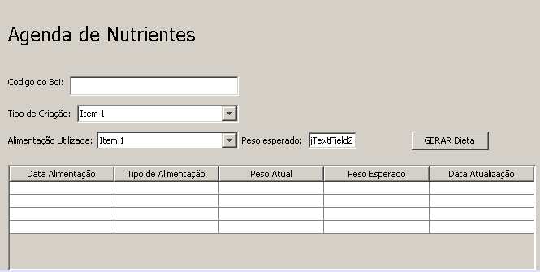
Figura 1 – Agenda de Nutrientes

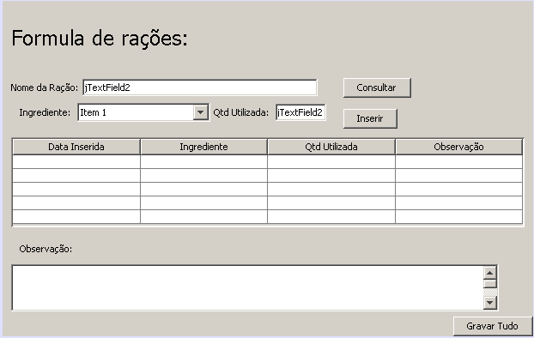
Figura 2 – Formula de Rações

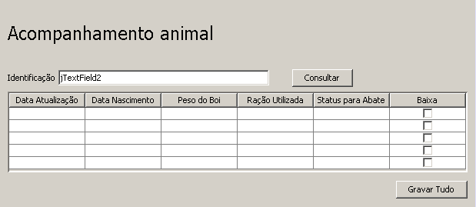
Figura 3 – Acompanhamento Animal.

Para melhor compreensão da alimentação é pelo caso de uso abaixo.

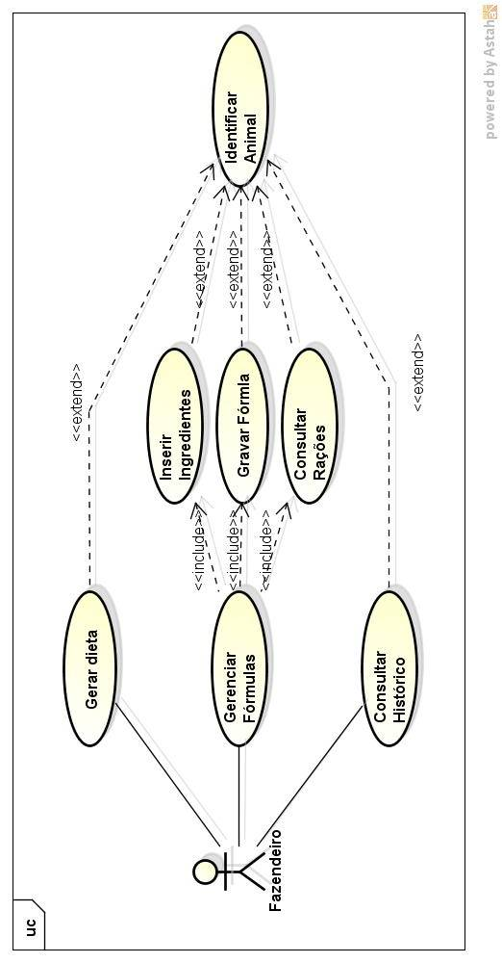
Figura 4 – Casos de Uso Alimentação.

Rastreabilidade de Rebanho

A identificação do rebanho é uma ferramenta importante para o controle e manejo do gado (Kellen Moraes, RuralBr, 2012). Chamada de rastreabilidade bovina, esta técnica consiste em atribuir ao animal alguma espécie de marca que o identifica. [2]
Existem diversos métodos para marcar o gado, sendo os mais populares: tatuagem, a marcação a fogo e os brincos. [2]
Mas é preciso ter muito cuidado ao marcar o animal, para não causar ferimento ou estresse no mesmo. [2]
Como fruto do avanço tecnológico, a Ceitec S.A., empresa pública vinculada ao Ministério da Ciência, Tecnologia e Inovação, com sede em Porto Alegre desenvolveu o chip que será usado na identificação e rastreamento de bovinos (Elder Ogliari, RuralBr, 2012). [2]
Com este chip e um software bem desenvolvido, pode-se registrar acompanhar e gerenciar os dados de cada animal, desde o nascimento até a morte, retornando informações como peso, raça, doença, idade, “árvore genealógica”, índice de fecundidade/natalidade, entre outras. O peão ou pecuarista que cuida do rebanho pode utilizar um computador portátil com um software e um dispositivo de leitura do chip, para identificar cada animal e gerenciar seus dados. [2]
Este chip utiliza a tecnologia RFID (identificação por radiofrequência), que já é muito utilizada em controle de estoque, como no Kanban do Sistema Toyota de Produção.

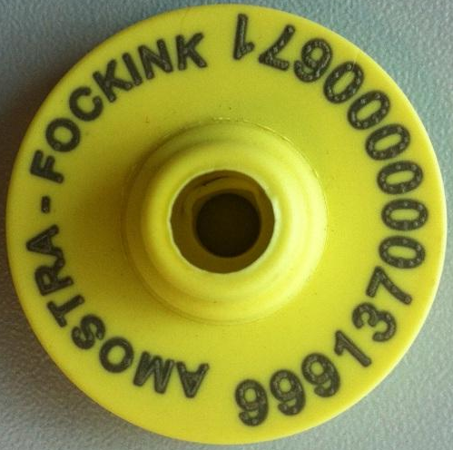
Figura 5 – Imagem Chip microchip modelo CTC11002.

O microchip modelo CTC11002 pode ser lido à uma distância de até 20 metros, e também é utilizado para identificar contêineres, veículos, outros animais, ativos e descarte (CIETEC 2013).
O índice de fecundidade/natalidade é utilizado para saber quantas fêmeas conseguiram parir bezerros ou não. É obtido pela fórmula (bezerros nascidos / fêmeas em cobertura ) X 100. Este e outros índices podem ser exibidos com precisão pelo usuário do sistema de controle do rebanho.
E ainda, o “chip do boi” pode ser rastreado, evitando que o animal se perca, e lido automaticamente na entrada de cada setor, atualizando o sistema sem a intervenção humana.
No nascimento do bezerro, será colocado nele a identificação do mesmo, e seus dados serão cadastrados no sistema por meio de uma tela com um formulário, onde o campo código é automaticamente preenchido pela leitura do chip.

Arvore Genealógica

Em visão do software cada bezerro terá também os códigos do pai e da mãe, a raça do bezerro e a categoria seguindo as normas da ANC (Associação Nacional de Criadores ). O site oficial da Angus (angus.org.br) descreve as categorias de animais a serem registrados da seguinte forma: [5]

- PO – Animais Puros de Origem;
- PC – Animais Puros Controlados;
- LA – Animais de Livro Aberto;
- CCG – Animais de Cruzamento Sob Controle de Genealogia.

Animais Puros de origem (PO):
Somente serão inscritos no livro PO filhos de animais PO.
Animais Puros Controlados (PC):
Serão inscritos como Puros Controlados (PC) os animais portadores de caracterização racial definida [...].[5]
Animais de Livro Aberto (LA):
Serão inscritos no Livro Aberto (LA) os machos de origem paterna múltipla (filhos de RM – Reprodutores Múltiplos) e com mãe registrada em qualquer categoria, que apresentem caracterização racial definida e grau de sangue mínimo 31/32. Na raça Angus estes animais recebem a marca CA. [...][5]
Animais de cruzamento sob controle de genealogia (CCG): [5]
Serão inscritos no Livro CCG, como Produtos de Cruzamento para fins de Controle de Genealogia, os machos e as fêmeas devidamente identificados, nascidos de acasalamentos entre vacas-base (ou suas descendentes) com touros registrados. [...][5]
Os animais puros de origem são animais descendentes de outros da mesma raça. Segundo a ACNB(Associação dos Criadores de Nelore do Brasil) é feita uma avaliação do animal, que recebe uma marca e o pronome de PO. [5]
Os animais PC são originados de cruzamento controlado (CGC), para absorção das características até chegar ao nível requerido.
Já os animais de categoria LA são animais originados de pais com categorias múltiplas ou distintas. [5]

Em implantação do software para que possamos ter um controle de informações da arvore genealógica foi realizado o desenvolvimento da tela abaixo, onde no momento da inserção do brinco no bezerro, será informado as referencias de sua arvore genealógica de primeiro nível:

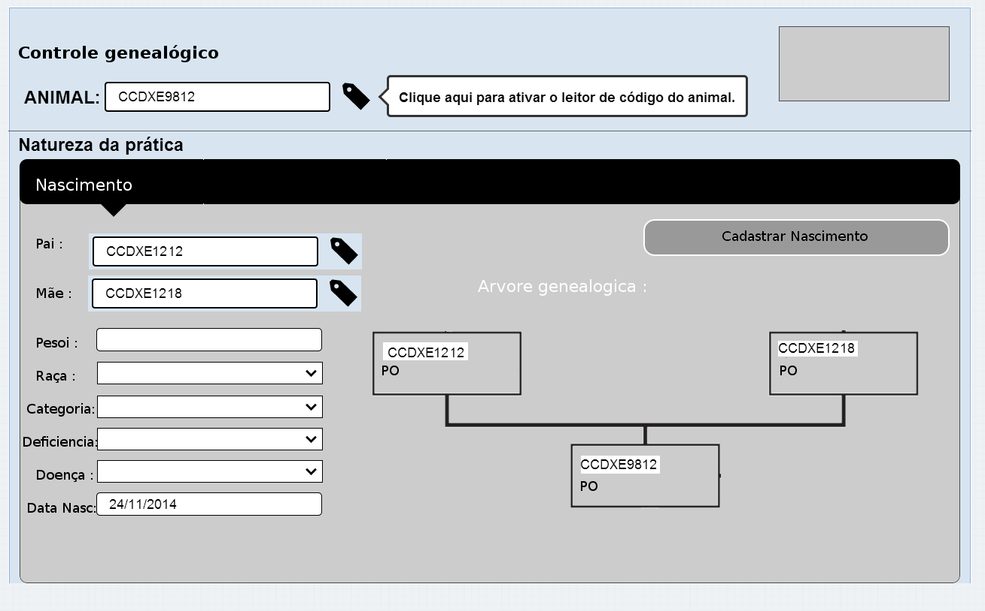
Figura 6 – Wireframe do formulário de vacinação.

Natalidade

A taxa média do rebanho brasileiro situa-se em torno de 60% (Anualpec, 2009, Ferraz e Felício, 2010). As taxas de natalidade e desmame são reconhecidas como os principais indicadores para mensurar a eficiência reprodutiva em bovinos de corte. [3]
Segundo Gottschall (2008), o índice satisfatório situa-se entre 75 a 80% de natalidade. Trabalhos técnicos e econômicos (Holmes, 1989; Rovira, 1996; Beretta et al. 2001) comprovam que as mudanças tecnológicas na bovinocultura de corte devem ser realizadas com enfoque no aumento da taxa de natalidade. De acordo com Gottschall (2008), um importante ponto de estrangulamento na bovinocultura de corte voltada à cria resume-se ao baixo número de bezerros desmamados em relação ao número de ventres acasalados. De forma teórica e utópica, o objetivo deveria ser a produção e o desmame de um bezerro/vaca/ano. [3]
A taxa de natalidade de um rebanho pode ser considerada como a mola propulsora da bovinocultura de corte. Quanto maior o número de animais nascidos, quanto menor as perdas de animais (mortalidade), quanto menor a idade de abate, maior será o desfrute de animais e a eficiência produtiva do rebanho.
O problema básico da bovinocultura de corte de cria brasileira resume-se ao reduzido número de terneiros desmamados em relação aos ventres acasalados.
Países desenvolvidos (América do Norte, Europa, Austrália) ou propriedades com alta eficiência reprodutiva apresentam a taxa de natalidade de 85 + 5%; enquanto países Sul Americanos ou propriedades com baixa eficiência reprodutiva apresentam taxa de natalidade próximas a 50 + 15%. A reprodução é identificada como o mais importante fator associado com a rentabilidade da pecuária bovina, afetando diretamente os níveis de produtividade de um rebanho (Radostits, 2001). Estudos econômicos indicam que a eficiência reprodutiva em rebanhos de bovinos de corte apresenta grande associação com retorno econômico por aumentar consideravelmente o número de animais disponíveis para a venda (Holmes, 1989). [3]
A taxa de mortalidade (TM) e as causas de mortes de bovinos de corte pertencentes a uma propriedade rural que realiza recriam e terminação de machos. [3]

Para melhor compreensão do controle genealógico é pelo caso de uso abaixo.

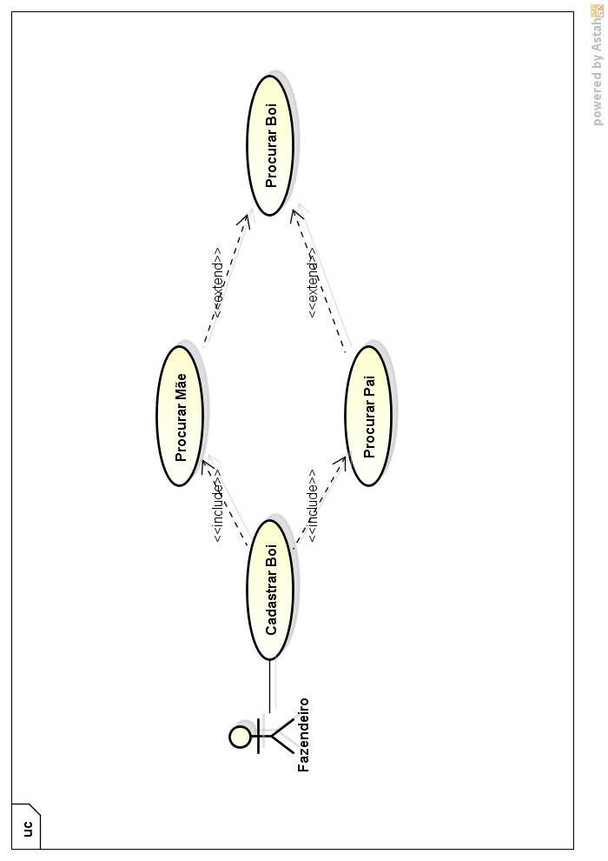
Figura 7 – Casos de Uso Controle Genealógico.

Controle Sanitário

Quando se fala em cuidados com o manejo de rebanho bovino é de suma importância o cuidado com a parte veterinária do mesmo, sendo assim é fundamental um cuidado presencial e continuo nesse quesito. [4]
Segundo o artigo de Filho, Corrêa e Euclides (2002): [4]
A não observância das recomendações constantes do correto manejo sanitário, além de comprometer a competitividade da atividade, inviabiliza o rastreamento e a certificação e coloca em risco a saúde do consumidor final e a do pessoal envolvido com o manejo dos animais. [4]

Vacinação

Esse controle veterinário se dá de diversas formas e maneiras, uma dessas maneiras é o cuidado com a vacinação dos gados de corte desde sua nascença até a hora de ser abatido, cuidado esse que requer muita cautela e experiência, pois existe todo um cuidado antes e após a vacinação. [4]
O mesmo artigo nos lembra a importância na necessidade de vacinação ao manejo na assistência e orientação de um médico veterinário com calendário anual de controle sanitário, seguir regularmente esse calendário ajuda na prevenção de muitas doenças ao rebanho, para evitar essas doenças a maneira mais correta e segura é o acompanhamento médico veterinário. [4]
A vacinação tem sua grande importância no cuidado de doenças e com isso a vida do gado se prolonga, ajudando assim a procriação de uma raça mais saudável e nobre, sendo assim as vacinas essenciais à prevenção de doenças são: Vacinar contra a febre aftosa; Vacinar contra a brucelose, todas as fêmeas de três a oito meses de idade, tomando cuidado ao aplicador no manuseio desta vacina; Vacinar os bezerros de quatro a seis meses de idade contra o carbúnculo; Contra o botulismo; Contra a raiva;
Visando automatizar o processo de manejo de gado decidimos criar um sistema eletrônico para a melhor gestão administrativa, o controle muito presente nos dias de hoje que podemos chamar de “controle caseiro”, no qual o produtor pode deixar que um animal passe sem os cuidados devidos e com isso poderá levar a morte um determinado gado pelo fato de não ter um processo tão exato. Neste artigo trabalhamos com a ideia de uma inovação tecnológica que é a criação de um sistema eletrônico para o gerenciamento e o cuidado desse rebanho sem que nenhum animal fique sem os cuidados básicos para uma vida saudável. Nossa ideia é que a identificação do gado seja aplicada para cada tipo de controle sanitário, com a ajuda de um brinco na orelha do animal, na qual o mesmo terá um código único e intransferível que será capturado por um leitor de código onde somente depois dessa leitura o formulário de vacinação será apresentado junto com o histórico de vacinação do animal.

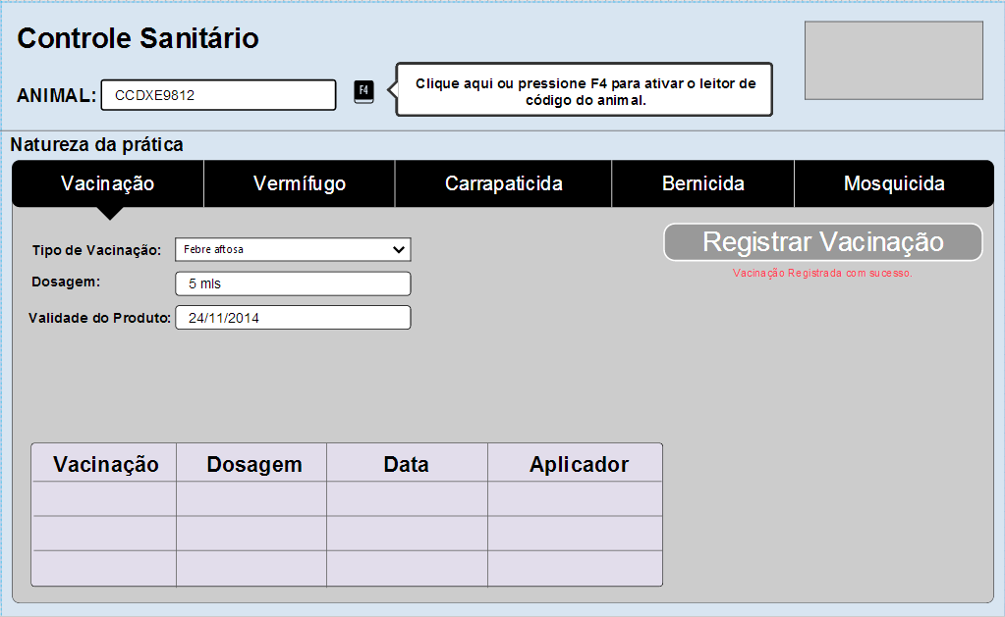Figura 8 – Wireframe do formulário de vacinação.

O processo de registro de vacinação do animal pode ser melhor compreendido através do caso de uso abaixo.
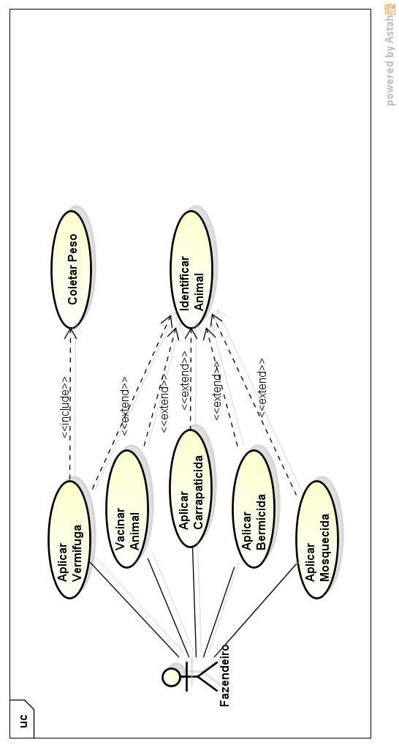
Figura 9 – Casos de Uso vacinação.

Adotando este sistema o produtor poderá ter em mãos relatórios preciso no qual o ajudara no controle de seus animais de uma forma precisa e clara, tendo acesso as informações do seu rebanho na hora que for precisa ao produtor.

Pragas

O controle de pragas a esse rebanho é de suma importância, pragas essas que podem prejudicar o rebanho inteiro, controlar as pragas é uma tarefa difícil, pois a praga se alastra de forma muito rápida e a sua contaminação pode causar grandes danos ao manejo. [4]
As pragas mais comuns de um rebanho são: Vermes que podem ser combatidos com um vermífugo; [4]
As vermifugações são realizadas visando ao tratamento, controle e prevenção das infestações endoparasitárias. Convencionalmente, os medicamentos antihelmínticos são aplicados com função terapêutica (quando o animal apresenta sintomas de parasitismo) ou profilático, buscando minimizar a morbidade ou a mortalidade associada ao parasitismo. [...] A importância da infestação parasitária varia, amplamente, conforme a região geográfica e o tipo de sistema de produção, portanto, é desaconselhável a fixação de esquemas rígidos de administração de vermífugos. [4]

Carrapatos que são combatidos com carrapaticidas; [4]

Para que haja o controle efetivo da infestação por carrapatos, é necessário conciliar o uso correto do banho carrapaticida com o manejo dos animais e da pastagem. A tentativa de controlar o carrapato apenas por meio de banhos carrapaticidas não oferece resultado eficaz, pois age somente sobre os carrapatos que estão parasitando os animais, ou seja, somente 5% da população total de carrapatos existentes no rebanho. Os outros 95% estão sob forma de vida livre na pastagem. [4]

Berne que é eliminado com o bernicida; Segundo Borja (2004): [4]

O berne é uma larva de uma mosca conhecida cientificamente como Dermatobia hominis e os prejuízos anuais causados por este parasito nos bovinos da América Latina têm sido calculados em torno de R$ 260 milhões. Infestações altas de berne provocam desvalorização das peles e a redução na produção de carne e do leite. A presença do berne está associada com regiões que têm temperaturas moderadamente altas durante o dia e relativamente frias durante a noite, precipitação de mediana a abundante, vegetação densa e um número razoável de animais. [4]

Pensando em auxiliar nas tomadas de decisões do produtor e aumentar a rentabilidade de seu negócio, visamos nesse artigo encontrar o casamento perfeito entre tecnologia e agronegócio, focando nisso identificamos que um dos principais fatores que podem auxiliar o produtor seria o colhimento de dados extremamente rigoroso, onde cada interação do homem com o animal seja registrado, para que posteriormente seja possível a extração de relatórios complexos onde será possível avaliar se os métodos usados no controle de pragas estão sendo eficazes ou não e se o fator custo/benefício não obriga o mesmo a tomar outra diretiva de controle. [4]
No caso como usado nos formulários de vacina, o mesmo só será liberado depois que o animal for identificado através de um código único e intransferível que será lido por um leitor óptico; identificamos que os dados necessários para registro são basicamente os mesmo para o controle das pragas supracitadas. Onde é necessário informar a substância aplicada, o método e o prazo de validade do produto. [4]

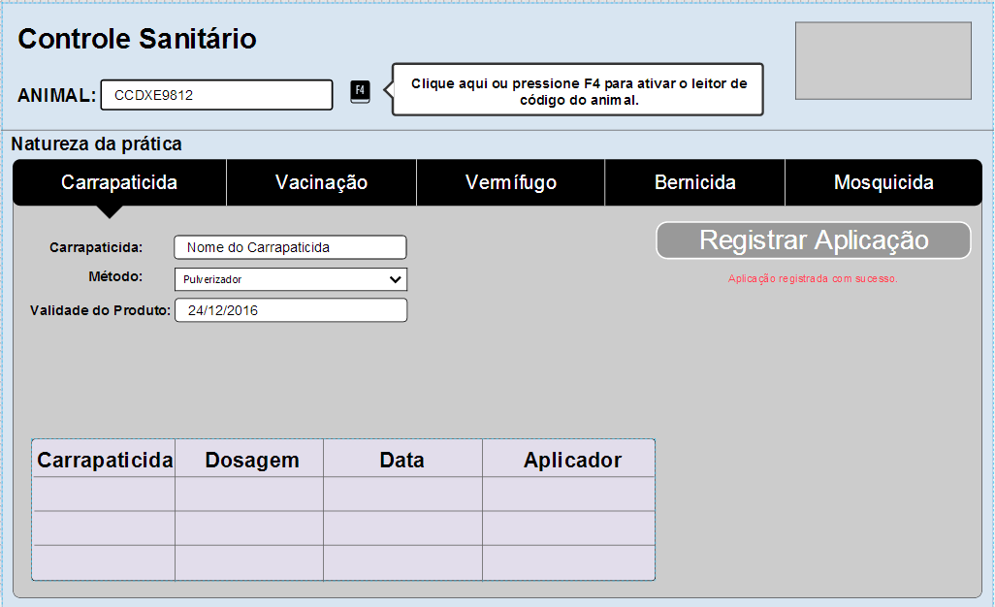
Figura 10 – Wireframe do formulário de aplicação de carrapaticida.

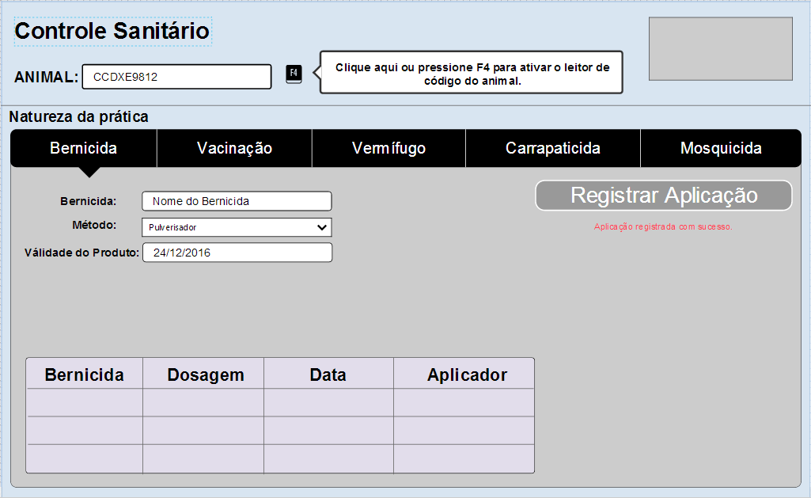
Figura 11 – Wireframe do formulário de aplicação de bernicida.

Salvo o formulário de aplicação de vermífugo onde é necessário o cálculo da dose que cada animal irá receber

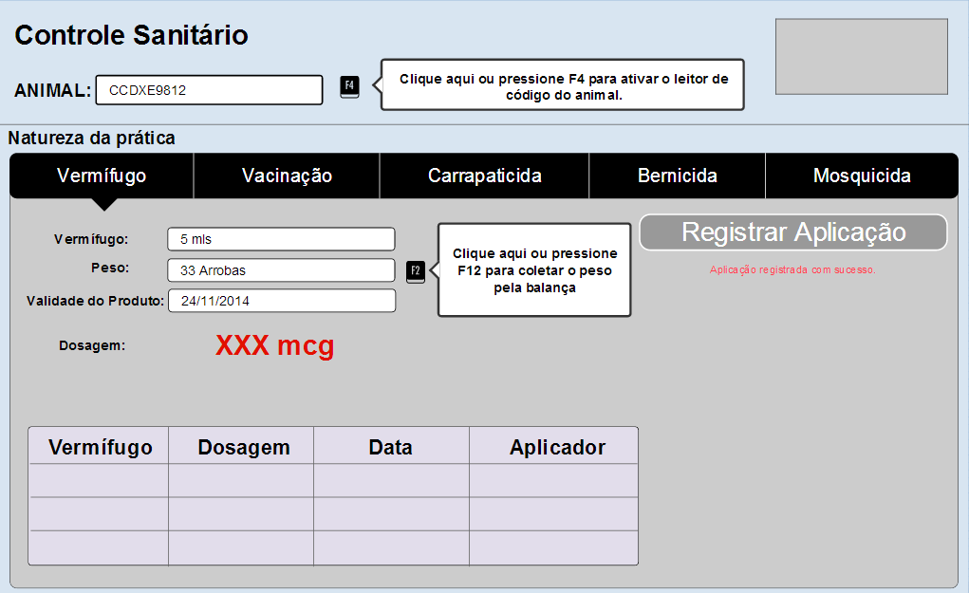
Figura 12 – Wireframe do formulário de aplicação de vermífugo.

Conclusões

Nosso objetivo nesse artigo é de um sistema de gerenciamento de rebanho de gado, sistema esse que ajudaria de forma tecnológica o cuidado e a produção de gado.
O agronegócio tem crescido e muito no nosso país, e junto também a informática que ajuda muito nos dias de hoje na comunicação e no armazenamento de dados; Pensando nessas evoluções nossa atenção se voltou a estes quesitos de comercialização de gado, sendo que desenvolvemos o trabalho voltado ao controle de todas os dados do boi ate o momento do abate.
O artigo relata as necessidades básicas para um bom cultivo e manejo de gado, necessidades essas que requer cuidados presenciais e sistemáticos para uma melhor criação.
Descobrimos que para se ter um bom manejo de gado é necessário que seja feito um acompanhamento de um médico veterinário que faça o gerenciamento de toda a saúde do animal como: vacinação, controle de pragas, controle de peso, controle de natalidade e mortalidade da espécie, controle de conservação de uma raça pura e nobre e uma rastreabilidade desse gado.
No tópico vacinação foi relatada as necessidades de uma vacinação precisa e datada sem, pois uma vacinação vencida pode prejudicar o animal e dependendo do tipo de doença todo o rebanho, existe toda uma vacinação obrigatória para a criação dessa espécie. Exemplo dessa vacinação obrigatória é a vacinação contra a febre aftosa, contra a brucelose entre outras.
Em uma pastagem é normal a presença de pragas, por muito motivos, relatamos no artigo que esse controle, que nem sempre é 100% seguro, porém é um controle que deve ser feito e seguido os prazos de validade com muito cuidado e precisão, pois a praga pode se alastrar de uma forma rápida e violenta, tanto para um animal como para o rebanho inteiro, levando o mesmo a morte em poucos dias.
O artigo relata muitas situações precisas para a criação de manejo, nosso foco podemos dizer principal é o gerenciamento de cuidados ao rebanho, de uma forma tecnológica, mecanismo esse que pode ser definido preciso, de fácil utilização, de armazenamento de dados em um local especifico e de fácil acesso (computador). O gado terá um brinco com o código individual, que ao ser lido por um leitor de código será apresentado todas as informações do animal, desde sua nascença até o presente dia, com isso o produtor poderá ter um rebanho mais produtivo e um lucro econômico.
Acreditamos que o nosso objetivo foi alcançado, nosso sistema supri todas as nossas necessidades iniciais para a criação de um rebanho de gado, nossas telas de programa são apresentadas de um forma simples, porém muito precisa na comunicação com o usuário. É um sistema que não requer que o usuário seja experiente em informações tecnológicas para o seu uso, o fácil acesso as informações de preenchimento do sistema ajuda com que a pessoa que trabalha com o rebanho interaja com o programa com total segura e precisão.
Temos que levar em consideração que o artigo não foi fácil de ser realizado, porém o desafio motivou a equipe a buscar informações e dados sobre o tema, a data foi agradável mesmo coincidindo com diversas atividades tantos pessoais como profissionais de cada membro.
Precisamos aprofundar em alguns tópicos do assunto, para que assim possamos falar com mais propriedade e precisão, conhecer de forma presencial a vida de um criador de gado ajudara e muito a pensar em necessidades cotidianas dessa área para completar as informações que levantamos, todavia o artigo trouxe grandes conhecimentos a toda a equipe e também ao agronegócio que vem cada dia mais ganhando grande espaço no mercado de trabalho.

Referências:

[1] ALIMENTAÇÃO GADO BOVINO http://g1.globo.com/sp/sao-carlos-regiao/noticia/2014/02/pesquisa-da-usp-muda-alimentacao-de-gado-e-obtem-carne-mais-saudavel.html
http://www.cnpgc.embrapa.br/publicacoes/doc/doc20/(ALIMENTAÇÃO DE BOVINOS NA ESTAÇÃO SECA: PRINCÍPIOS E PROCEDIMENTOS )
http://www.agronomia.com.br/conteudo/artigos/artigos_nutricao_bovinos.htm (ALIMENTOS NA NUTRIÇÃO DE BOVINOS) - Fabiano Alvim Barbosa - Médico Veterinário, Mestre em Zootecnia/Nutrição de Ruminantes, Doutorando - Produção Animal da Escola de Veterinária/UFMG - junho/2004.

GOMIDE, J.A. Potencial das pastagens tropicais para a produção de carne e leite. In: Simpósio de Brasilândia, p. 15-40, Brasilândia de Minas. Anais..., 1999
GONÇALVES, L.C., BORGES, I. Alimentos e alimentação de gado de leite. Escola Veterinária UFMG, Belo Horizonte, 45 p.,1997.
LANA, R.P. Sistema Viçosa de formulação de rações. Viçosa: UFV, 60 p., 2000.
MELLO, A.O. A. Alternativas de alimentação para engorda intensiva. Cad. Téc. Vet. Zootc., n.29, p.13-22, Belo Horizonte, 1999.
NATIONAL RESEARCH COUNCIL. Nutrient Requeriments of Beef Cattle. Washington, D.C. National Academy of Sciences, 7 ed., 242 p., 1996.
SANTOS, R.L. Efeitos do gossipol sobre a reprodução. Cad. Téc. Esc.Vet.UFMG, n.21, p.73-82, Belo Horizonte, 1997.
TEIXEIRA, A.S. Alimentos e alimentação dos animais. Lavras, UFLA - FAEPE, 402 p., 1998.
TEIXEIRA, J.C., EVANGELISTA, A.R., ALQUERES, M.M. et al. Utilização da Amiréia 150S como suplemento nitrogenado para bovinos em sistema de pastejo. In : XXXV Reunião Anual da S.B.Z.Botucatu, v.1, p.482-483, Anais..., 1998.
TEIXEIRA, J.C. Alimentação de bovinos leiteiros. Lavras, UFLA - FAEPE, 267 p., 1997.
VALADARES FILHO, S.C, PAULINO, P.V.R., MAGALHÃES, K.A., PAULINO, M.F. Modelos nutricionais alternativos para otimização de renda na produção de bovinos de corte. In: III Simcorte, Viçosa, Anais... p.197-254, 2002.
[2] “Ciclo de Deming ou ciclo PDCA” 15/03/2003 http://paginas.terra.com.br/negocios/processos2002/ciclo_pdca.htm, 10/04/2006
DOSSA, D.; GUIMARÃES, F.; CANZIANI, J. R. Manual técnico de administração rural – Manual do instrutor. Curitiba:Senar Pr, 1991. 241 p.
EL-MEMARI, A. C Atualização em Gestão da Empresa Pecuária in: GESTÃO DA EMPRESA PECUÁRIA, Princípios para uma exploração lucrativa, 2006 Campo Grande. Material Didático Maringá:Terra desenvolvimento agropecuário, 2006 p. 84.
MEDEIROS, A. M. Agribusiness – Contabilidade e Controladoria. Guaíba:Agropecuária, 1999. 108p. SETTE, R. S. Estratégia Empresarial. Lavras: UFLA/FAEPE, 1998. 149 p..
[3]R.http://www.neppa.uneb.br/textos/publicacoes/cursos/sistemas_producao_gado_corte.pdf
http://rehagro.com.br/plus/modulos/noticias/ler.php?cdnoticia=1080
http://www.cnpgc.embrapa.br/publicacoes/doc/doc_pdf/Doc132.pdf
http://www.beefpoint.com.br/radares-tecnicos/principios-de-manejo-para-o-aumento-da-eficiencia-reprodutiva-em-bovinos-de-corte-2/.
[4]Rhttp://www.cnpgc.embrapa.br/publicacoes/doc/doc_pdf/Doc129.pdf
http://www.grupocultivar.com.br/site/content/artigos/artigos.php?id=206
Gonzalo Moya Borja, UFRRJ
(http://sistemasdeproducao.cnptia.embrapa.br/FontesHTML/BovinoCorte/BovinoCortePara/paginas/manejo_san.html)
[5] angus.org.br

